2 класс
1 урок

Тема. КАЛЕЙДОСКОП ИСКУССТВ
Дорогой друг!
Жители волшебной страны Изобразительного искусства приветствуют тебя. Вместе с волшебницей Гармонией ты снова попутешествуешь тропинками искусства, увидишь прекрасные художественные произведения, узнаешь много нового о том, как их создают художники, и сам научишься видеть и изображать красоту. Посмотри вокруг, и ты убедишься, что искусство присутствует в нашей жизни везде. Отправимся сначала на поляны Графики и Живописи.

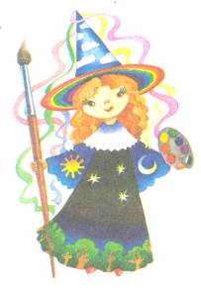
Произведения графики украшают комнаты. Иллюстрации помогают понять содержание книг, газет и журналов. Плакаты передают разную информацию.
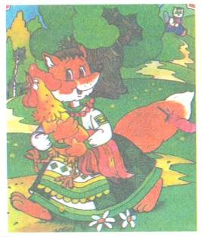

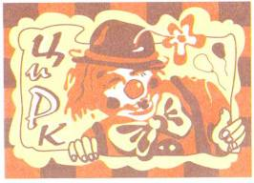

Живописными росписями украшают стены домов снаружи и внутри.
Художники выставляют свои картины в музеях и на выставках. Поклонники живописи любуются понравившимися композициями дома.
Распознай произведения графики и живописи среди представленных иллюстраций.
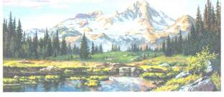
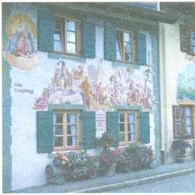
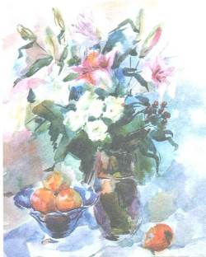
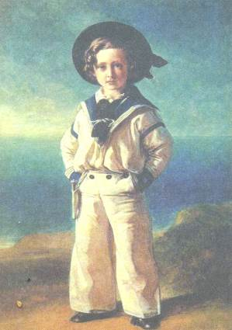
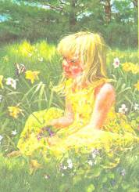
Посмотри, как художники изобразили отдых детей. Расскажи о своих впечатлениях от летних каникул.
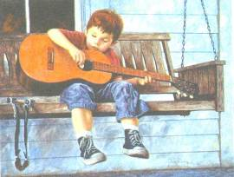

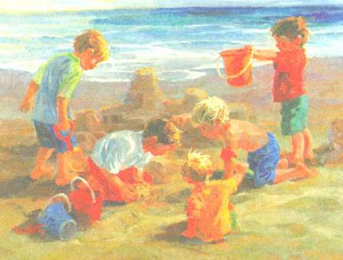

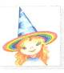
Нарисуй!
Создай композицию «Летние впечатления».
Нарисуй то, что подарило тебе лучшие летние впечатления.
